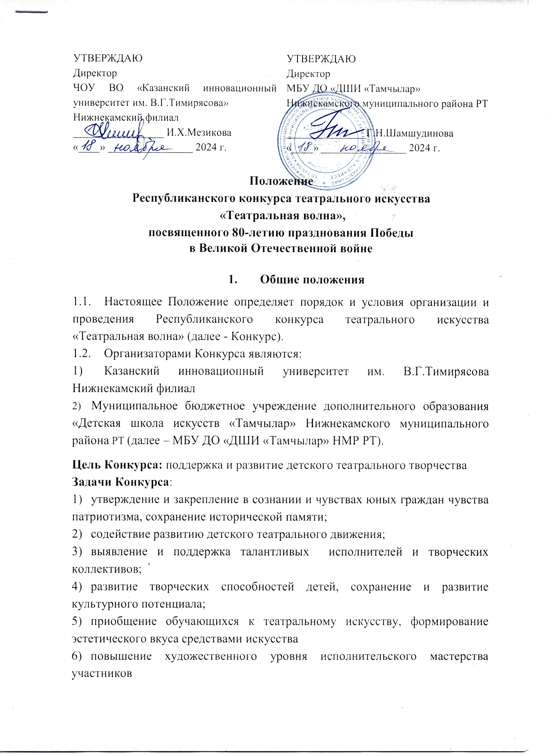
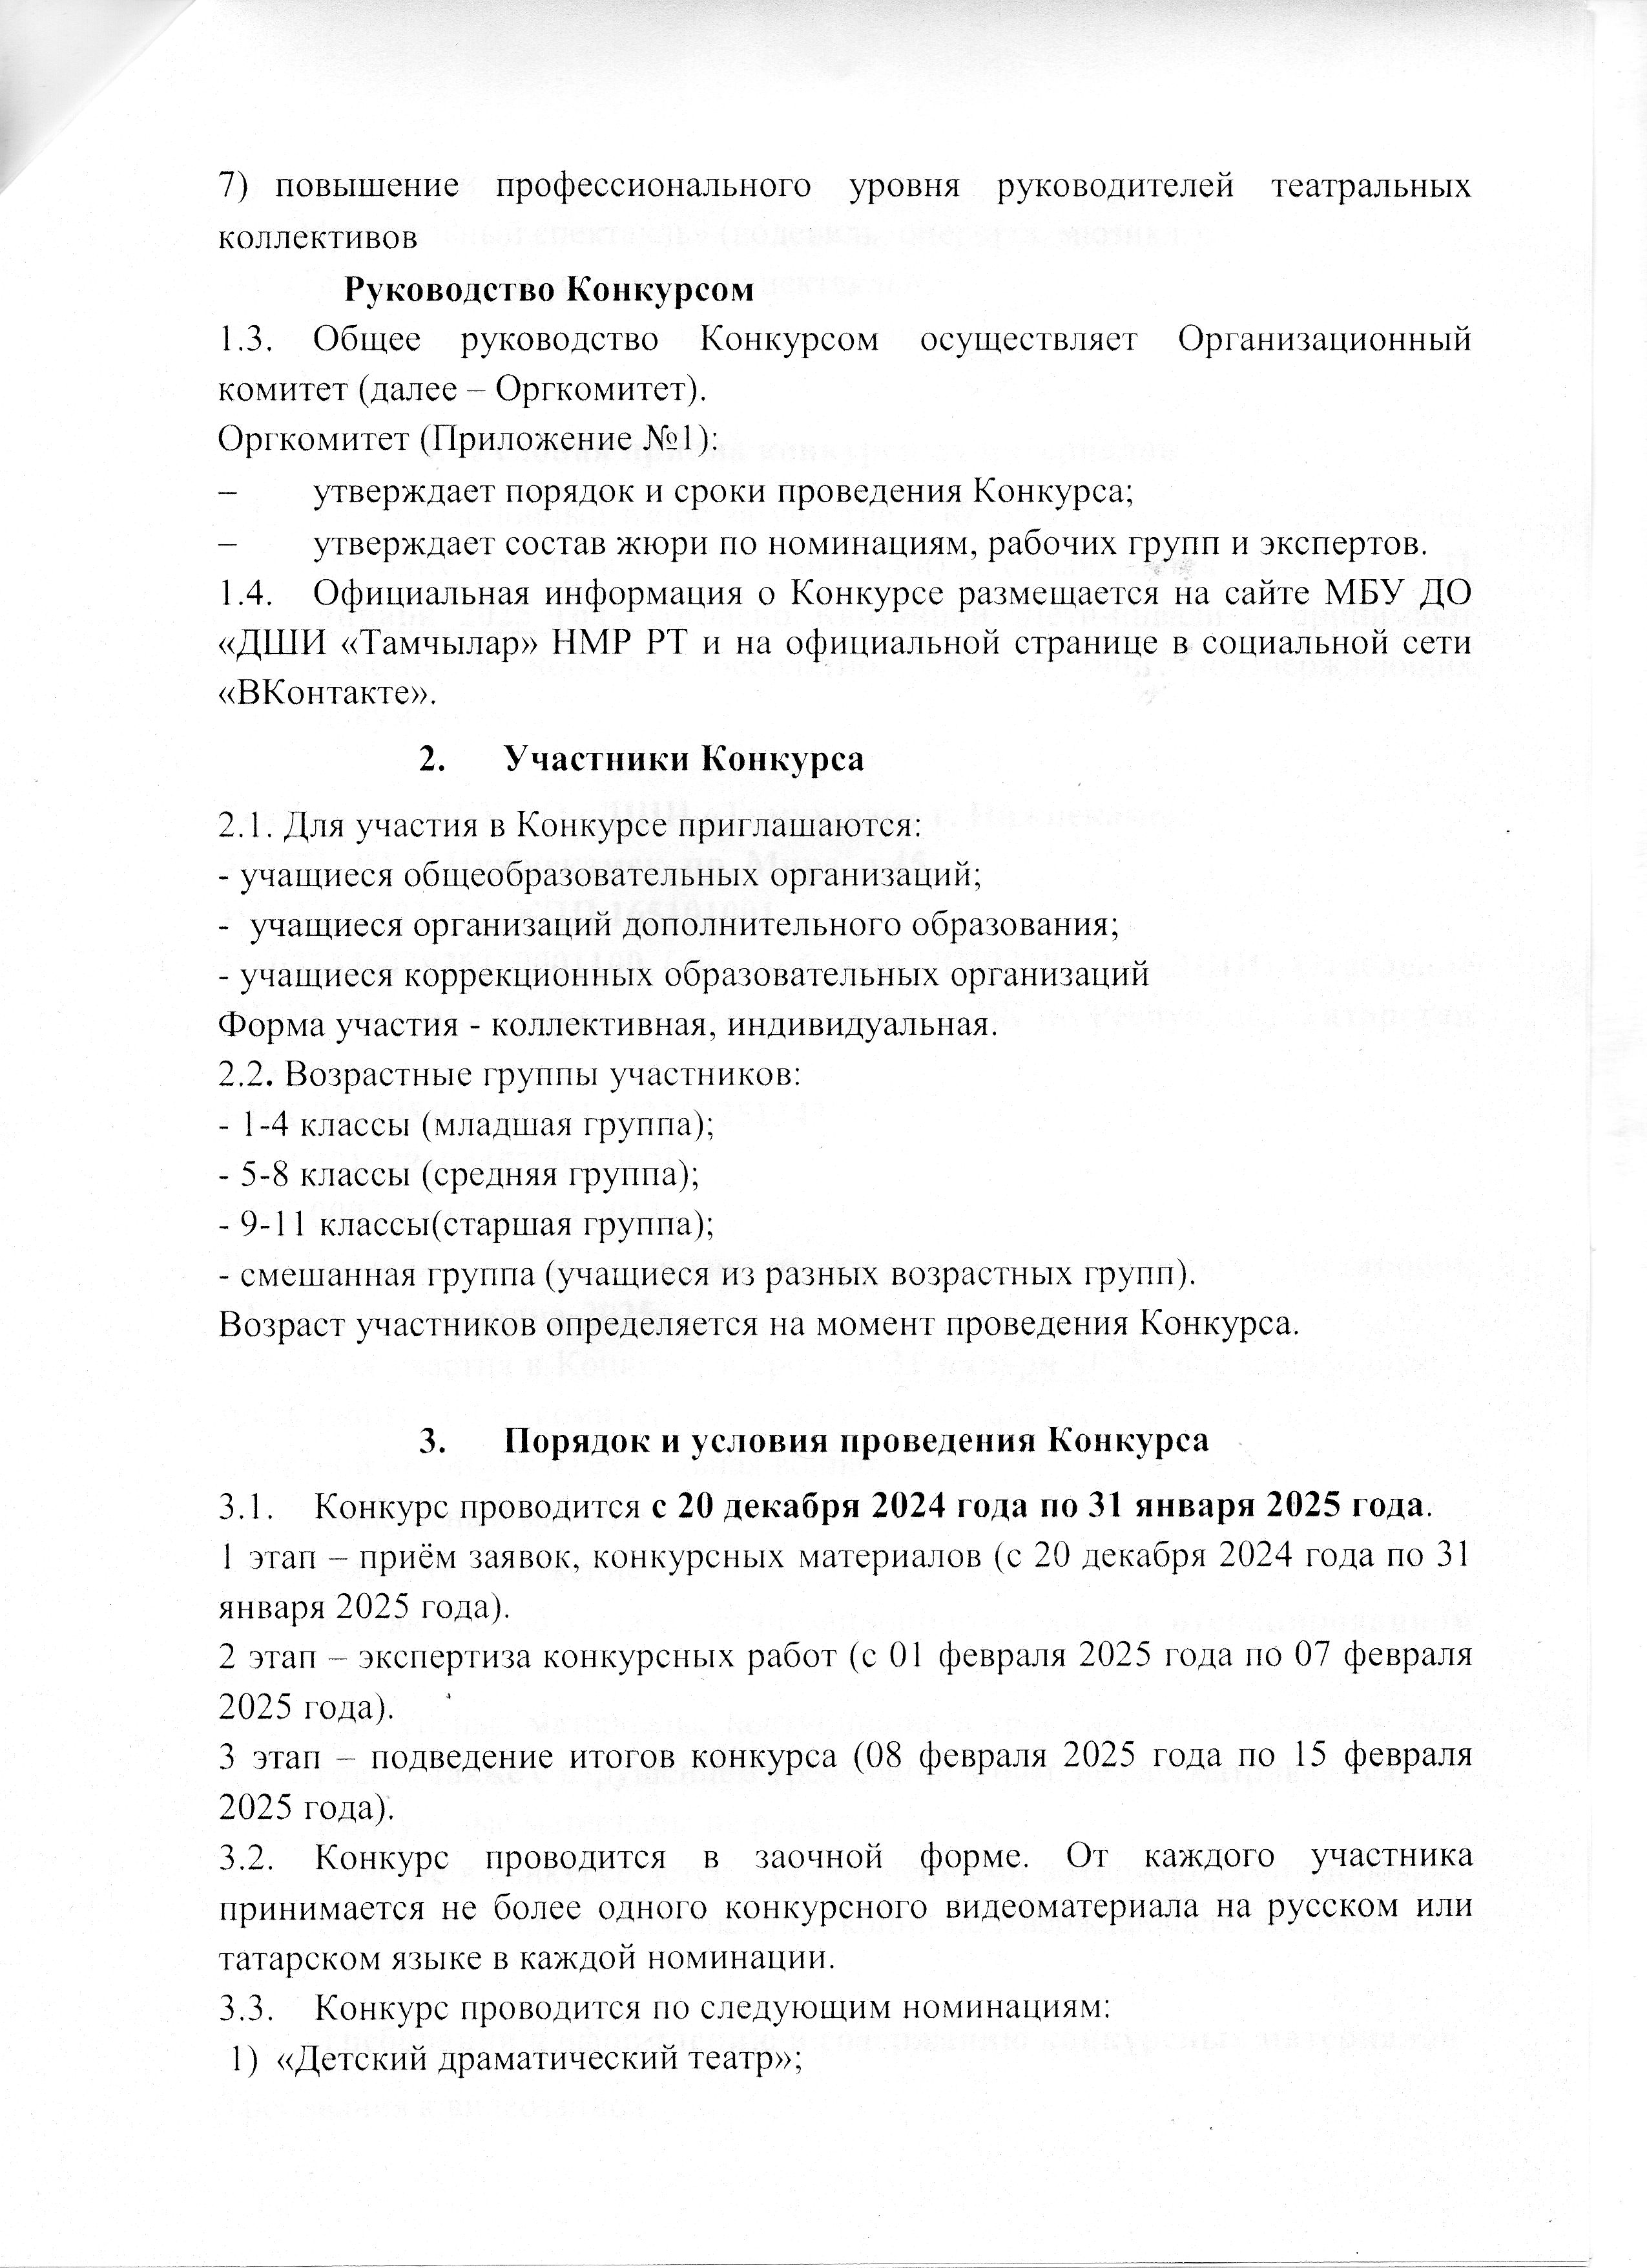
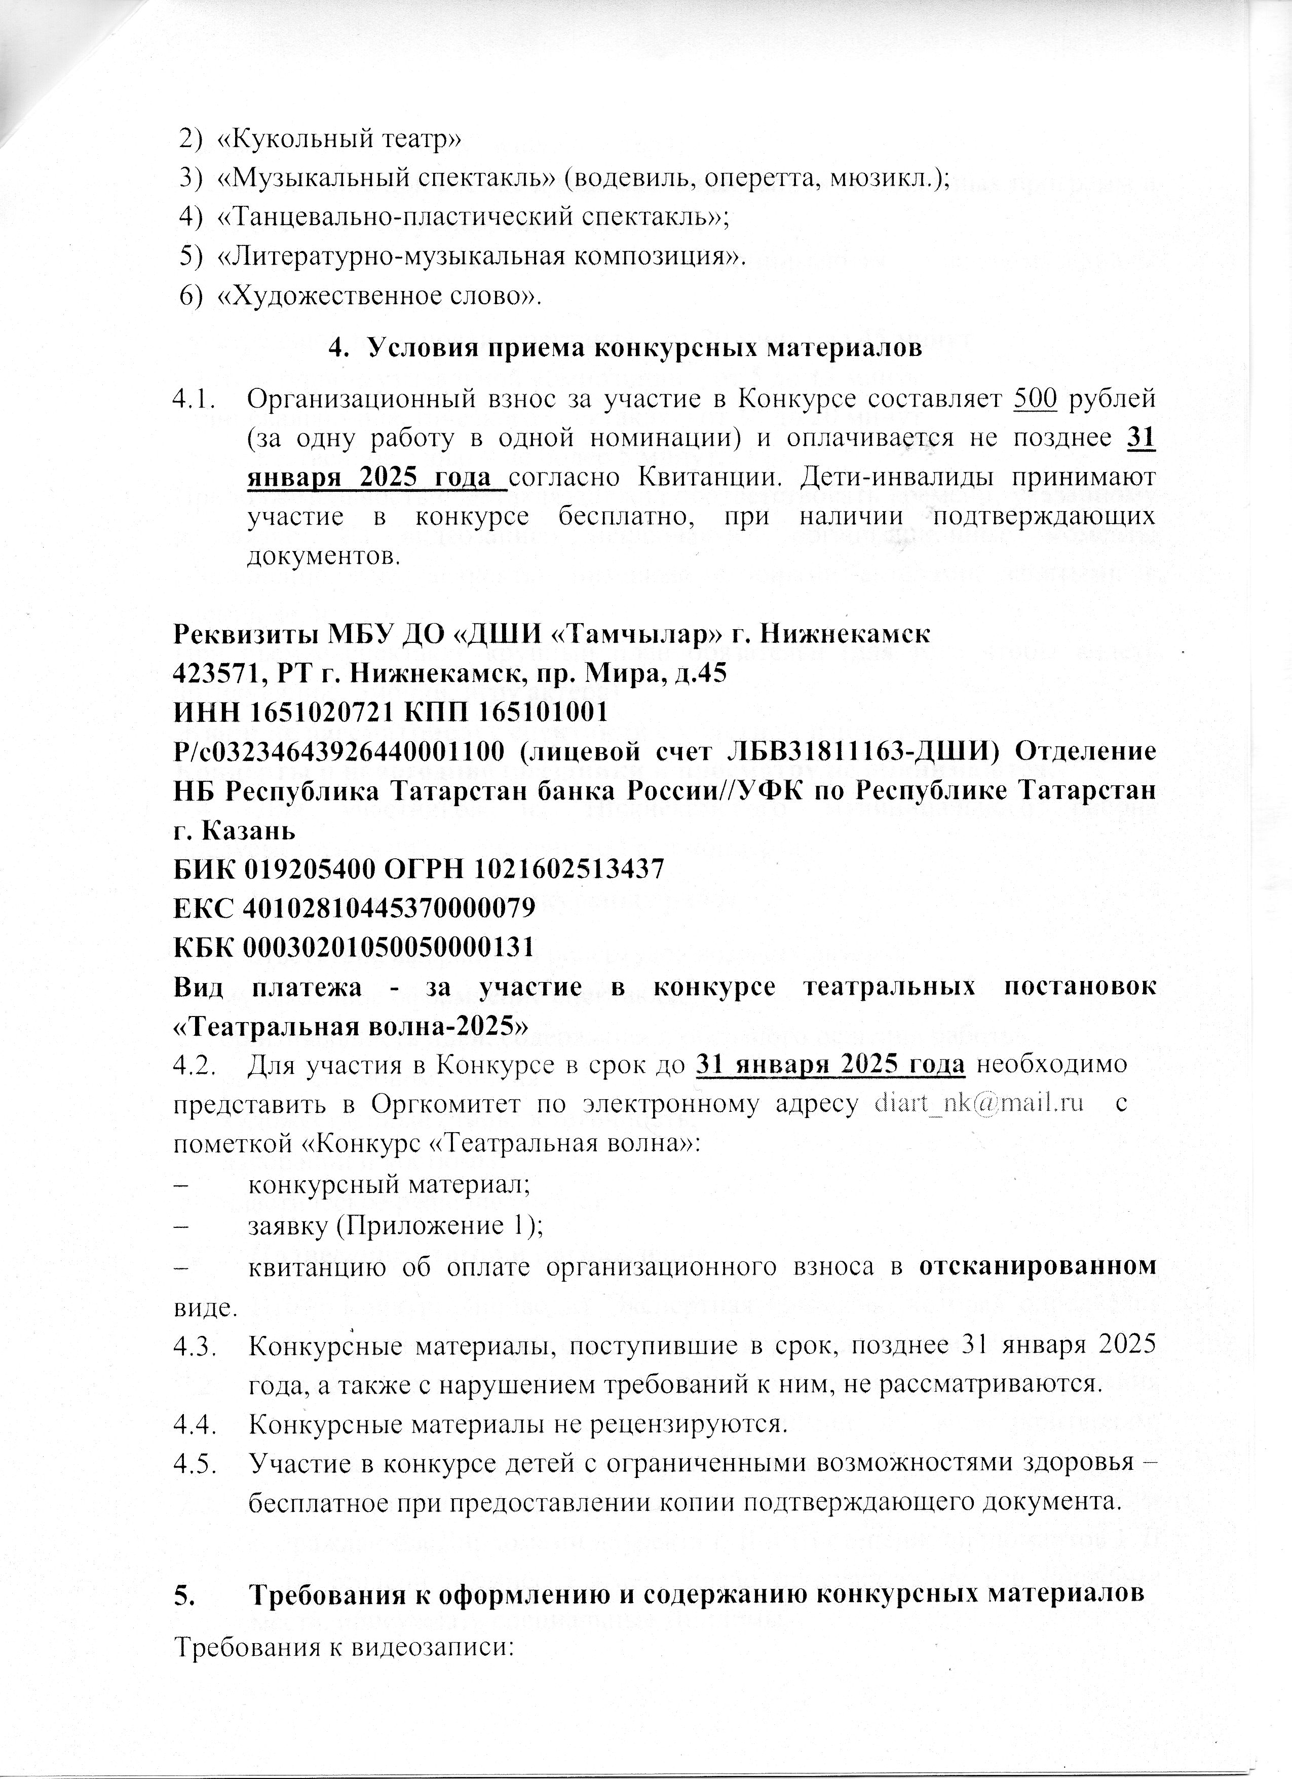
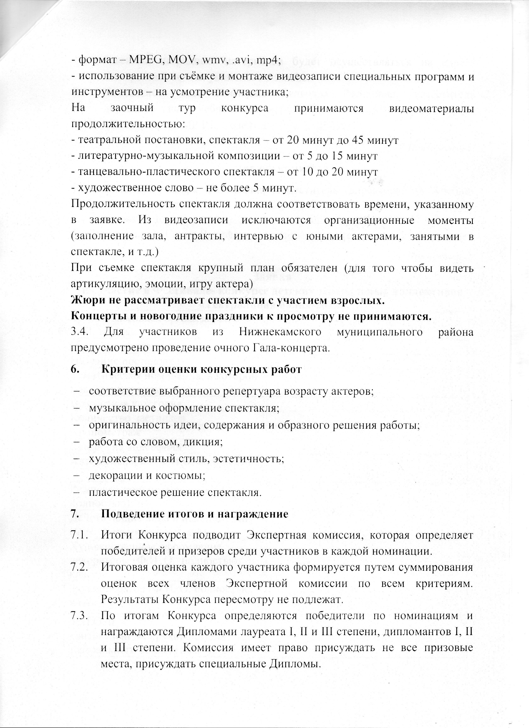
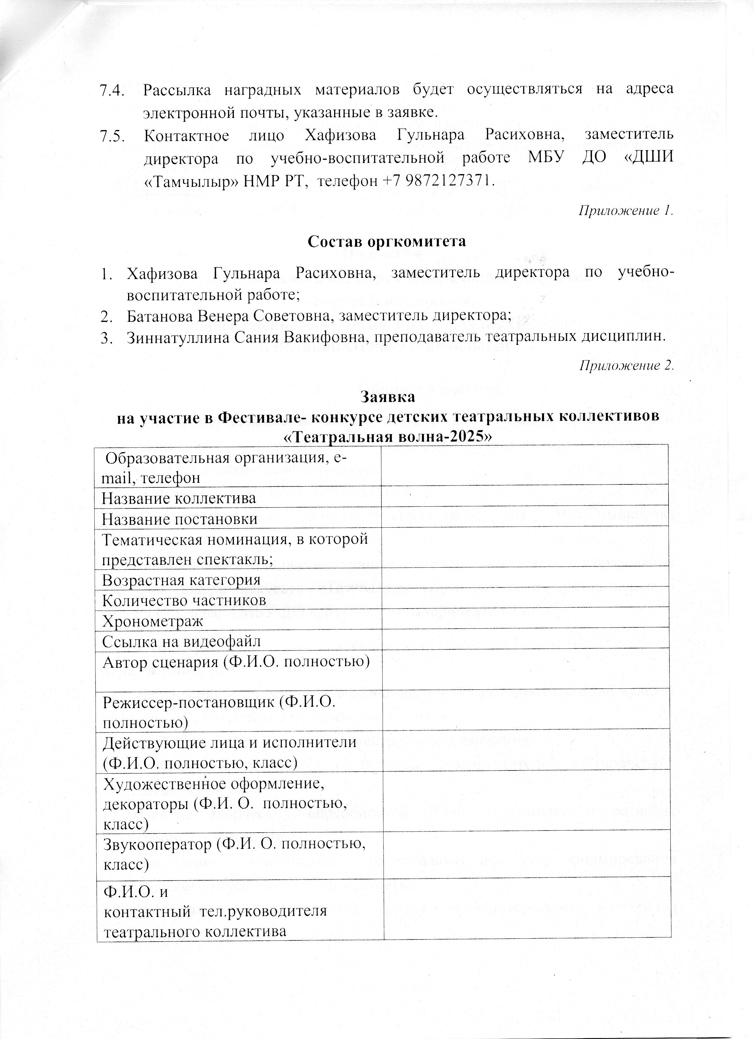
Приложение №2

Заявка
На участие в Фестивале-конкурсе детских театральных коллективов
«Театральная волна - 2025»

Образовательная организация, e-maill, телефон
Название коллектива
Название постановки
Тематическая номинация, в которой представлен спектакль
Возрастная категория
Количество участников
Хронометраж
Ссылка на видеофайл
Автор сценария (Ф.И.О. полностью)
Режиссёр-постановщик (Ф.И.О. полностью)
Действующие лица и исполнители (Ф.И.О. полностью, класс)
Художественное оформление, декораторы (Ф.И.О. полностью, класс)
Звукооператор (Ф.И.О. полностью)
Ф.И.О. и контактный телефон руководителя театрального коллектива

